|  |  |
| --- | --- |
| logo.png | **INSTRUMEN VERIFIKASI TAHAP 1 (BERKAS)**  **DINAS PENDIDIKAN PROVINSI JAMBI**  **TAHUN ANGGARAN 2018**  Jl . Jend. A. Yani No.06 Telanaipura Jambi Telp / Fax : (0741) 63197  **Laman** : <http://disdik.jambiprov.go.id> **Posel** : [pendidikan@jambiprov.go.id](mailto:pendidikan@jambiprov.go.id) |

**Persyaratan Administrasi :** *(Halaman diisi oleh Petugas Verifikasi Berkas)*

1. Scan Kartu Tanda Peduduk (KTP) [ ]
2. Scan Kartu Keluarga (KK) [ ]
3. Scan Kartu Tanda Mahasiswa (KTM) [ ]
4. Scan Akreditasi Program Studi dari BAN-PT [ ]
5. Scan Kartu Hasil Studi (KHS) Semester Akhir di Legalisir [ ]
6. Scan Surat Pernyataan Tidak Sedang Menerima Bantuan Beasiswa

Dari Pihak Manapun ditandatangani oleh Pejabat yang Berwenang [ ]

1. Surat Aktif Kuliah [ ]

**Hasil Verifikasi** : [ ] Lulus [ ] Tidak

Keterangan ……………………………………. Tanggal Verifikasi :

……………………………………. Petugas Verifikator

…………………………………….

Nama :

Tanda Tangan :

“Demikian data pribadi saya buat dengan sebenarnya dan bila ternyata isian yang dibuat tidak benar, saya bersedia menanggung akibat hukum yang ditimbulkannya”

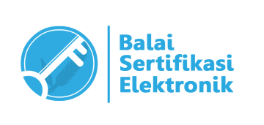Catatan :

* UU ITE No. 11 Tahun 2008 Pasal 5 Ayat 1

“Informasi Elektronik dan/atau Dokumen Elektronik dan/atau hasil cetakannya merupakan

alat bukti hukum yang sah.”

- Dokumen ini telah ditandatangani secara elektronik menggunakan sertifikat yang diterbitkan BSrE

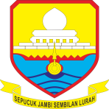 *(Untuk digunting dan di tempel pada map)*

**PEMERINTAH PROVINSI JAMBI**

**DINAS PENDIDIKAN**

**BEASISWA PRESTASI TAHUN ANGGARAN 2018**

Nomor Registrasi **${NOMOR_REGISTRASI}**

Nama **${NAMA}**

Kategori  **${KATEGORI_BEASISWA}**

${BARCODE}